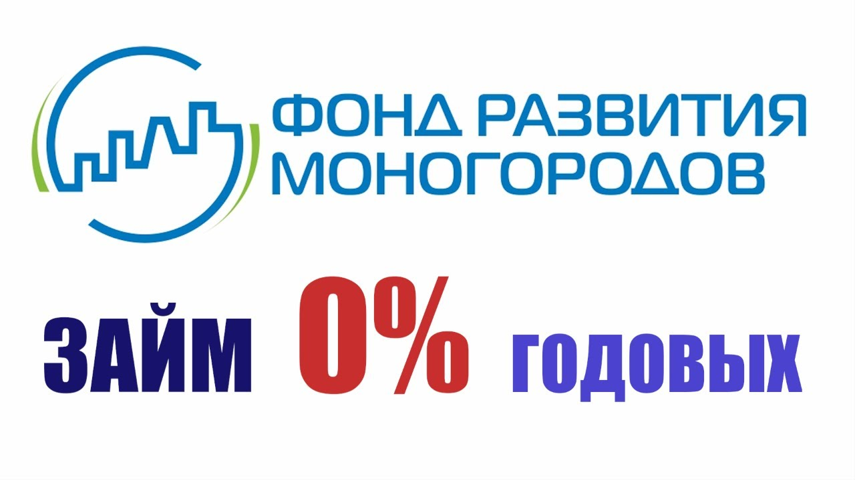Предприниматели в моногородах смогут получать

беспроцентные кредиты

НО «Фонд развития моногородов» в России запустил новую программу поддержки предпринимателей в моногородах. Теперь компании, не связанные с работой градообразующего предприятия, будут получать беспроцентные займы на срок до 15 лет в размере от 5 до 250 миллионов рублей с отсрочкой уплаты долга до трех лет.
На займы смогут рассчитывать индивидуальные предприниматели и юрлица, зарегистрированные на территории России и не имеющие просроченной задолженности перед бюджетами и внебюджетными фондами. Одно из главных условий при получении кредита - создание новых рабочих мест на территории моногорода. Обеспечением должна выступать безотзывная гарантия одобренных фондом банков, Корпорации МСП или ВЭБ.РФ.

ПАРАМЕТРЫ УЧАСТИЯ ФОНДА В ФИНАНСИРОВАНИИ ИНВЕСТИЦИОННЫХ ПРОЕКТОВ:
Форма участия
- Предоставление денежных средств в форме займа;
- Вхождение в капитал компании-инициатора (не более 49%).
Условия предоставления поддержки фондом
- Сумма - от 5 до 1000 млн. руб.;
- Процентная ставка:
– 0% годовых до 250 млн. рублей;
– 5% годовых свыше 250 млн. рублей.
- Срок – до 15 лет;
- Участие собственными средствами Инициатора в проекте - не менее 20%;
- Отсрочка по выплате займа - не более 3 лет;
- Наличие обеспечения, в том числе:
Для займов до 250 млн. рублей в качестве единственной формы обеспечения на полную сумму займа принимается:
- безотзывная банковская гарантия, удовлетворяющая требованиям Фонда
- и/или безотзывная независимая гарантия АО «Корпорация МСП»;
- и/или гарантия ВЭБ.РФ.

